**ESCUELA NORMAL DE EDUCACIÓN PREESCOLAR**

**Licenciatura en Educación preescolar**

**Ciclo escolar 2020 – 2021**



**ESTRATEGIAS PARA LA EXPLORACION DEL MUNDO NATURAL**

**Nombre de la alumna:**

***María de los Ángeles Guevara Ramirez***

**Número de lista: *11* Grupo: *2° “D”***

**Nombre del trabajo: SECUENCIA DIDACTICA**

**UNIDAD I**

**Nombre del docente: *DAVID GUSTAVO MONTALVÀN ZERTUCHE***

**Fecha: *17 de abril de 2021***

***Evolución de la vida.***

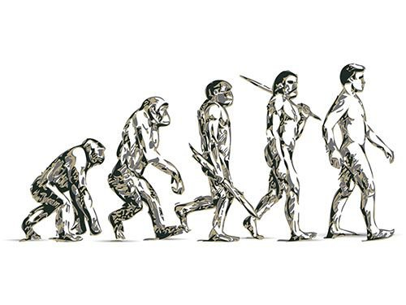

Desde hace miles de años la humanidad se pregunta: ¿de dónde venimos?, ¿Cómo empezó la vida?, ¿Ha cambiado nuestro mundo?, ¿De dónde salieron tantas plantas y animales?

Pocas ideas han cambiado tan profundamente nuestra visión de la naturaleza como la misma idea de cambio que implica la evolución de los seres vivos. Los organismos biológicos se agrupan en unidades naturales de reproducción que denominamos especies. Las especies que ahora pueblan la Tierra proceden de otras especies distintas que existieron en el pasado, a través de un proceso de descendencia con modificación. La evolución biológica es el proceso histórico de transformación de unas especies en otras especies descendientes, y su reverso es la extinción de la gran mayoría de las especies que han existido. Una de las ideas más románticas contenidas en la evolución de la vida es que dos organismos vivos cualesquiera, por diferentes que sean, comparten un antecesor común en algún momento del pasado. Nosotros y cualquier chimpancé actual compartimos un antepasado hace algo así como 5 millones años. También tenemos un antecesor común con cualquiera de las bacterias hoy existentes, aunque el tiempo al antecesor se remonte en este caso a más de 3000 millones de años.

"Si no hay dudas, no hay progreso". ***(Charles Darwin 1859)***

Primero hay que tener claro que es la evolución; es el proceso mediante el cual los organismos cambian con el tiempo. Las mutaciones producen variación genética en las poblaciones y el medio ambiente interactúa con dichas variaciones seleccionando a aquellos individuos que mejor se adapten a su entorno. Los individuos mejor adaptados tienen mayor descendencia que los individuos peor adaptados. A través de un periodo largo, una especie puede evolucionar en muchas otras.

La evolución es el gran principio unificador de la Biología, sin ella no es posible entender ni las propiedades distintivas de los organismos, sus adaptaciones; ni las relaciones de mayor o menor proximidad que existen entre las distintas especies. La teoría evolutiva se relaciona con el resto de la biología de forma análoga a como el estudio de la historia se relaciona con las ciencias sociales.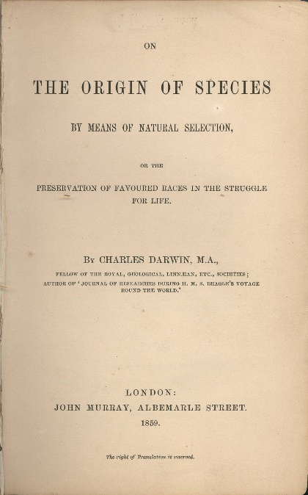

El trabajo de Darwin comenzaría cuando este solo contaba con 22 años. El joven británico se embarcó en el “HMS Beagle” que capitaneaba “Robert Fitz-Roy” para dar la vuelta al mundo, en un viaje que duraría cinco años. Aquella trayectoria sería un punto de inflexión en la vida de Darwin. Sus observaciones cambiarían no solo su trabajo como científico, sino también la historia entera de la biología.

El paso del Beagle por las conocidas “islas Galápagos” permitiría que el joven Darwin reparara en los cambios en los picos de los “pinzones” de aquella región. La adaptación de estas aves a las diferentes fuentes de comida que se encontraban en las distintas islas fue la clave para que el británico introdujera la idea de la “selección natural” como mecanismo evolutivo.

*“No es la especie más fuerte, ni la más inteligente la que sobrevive. Es la que más se adapta al cambio.”* ***(Charles Darwin 1859 – El origen de las especies)***

***El más fuerte no siempre es el que mejor se adapta***

La selección natural, sin embargo, no es sinónimo de que «el más fuerte sobreviva». El mecanismo propuesto por Darwin es, sin duda, el que más argumentos tiene para explicar la “evolución de las especies”, aunque existan otras ideas, como el equilibrio puntuado o el neutralismo. La selección natural es el mecanismo con más peso para explicar la evolución de las especies

El investigador planteaba que la evolución se daba por medio de la selección natural, lo que significa que el medioambiente donde viven los seres vivos ofrece recursos limitados.

Para introducir su hipótesis de la selección natural, Darwin tuvo que cambiar buena parte del pensamiento de la época. El argumento que sostuvo sus ideas se basó en una “concepción poblacional” para explicar la variabilidad que existía en la naturaleza. En aquella época, las especies eran vistas como «formas perfectas» creadas por Dios, como si fueran algo así como «entidades fijas e inmutables».

*“Hay grandeza en esta concepción de la vida, que mientras este planeta ha ido girando según la constante ley de la gravitación, se han desarrollado y se están desarrollando, a partir de un comienzo tan sencillo, infinidad de formas cada vez más bellas y maravillosas.”* ***(Charles Darwin 1859 – El origen de las especies)***

La teoría propuesta por Darwin era tan revolucionaria para la época, que muchos de los que leían sus teorías lo sometían a una fuerte burla y critica, eran ideas que para una época con miedo a lo desconocido y lo que enseñaba la doctrina, era difícil para las personas cambiar por completo lo que siempre les han enseñado. El mundo de aquella época no podía creer que algo tan perfecto como el ser humano descendiera del mono. Y es en esta frase donde Darwin plasma su pensar sobre la auténtica belleza de la naturaleza

La teoría de Darwin no fue aceptada por la comunidad científica como explicación del proceso evolutivo hasta el primer tercio siglo XX.

Actualmente constituye la base de la síntesis evolutiva moderna; con sus modificaciones, los descubrimientos científicos de Darwin siguen siendo el acta fundacional de la biología como ciencia.

**ESCUELA NORMAL DE EDUCACIÓN PREESCOLAR DEL ESTADO DE COAHUILA**



**Nombre del estudiante normalista:**

María de los Ángeles Guevara Ramirez

**Grado:** 1 **Sección:** D  **Número de Lista:** 11

**Curso Estrategias para la exploración del mundo natural**

**Grado en el que realiza su aplicación:** 3° grado

**Periodo de elaboración:** 11 abril 2021

***Nombre del tema /contenido:***

La evolución de la vida

**Propósito de la Situación Didáctica:**

En esta secuencia didáctica se busca que los niños comprendan sobre la evolución de la vida y como esta se cambia atreves del paso del tiempo, y cómo influye en los seres vivos.

Y al mismo tiempo tengan curiosidad por su entorno, además de observen, registren y representen información con relación a los seres vivos. Poniendo como ejemplo al científico Charles Darwin y su teoría de la selección natural; para que al igual que Darwin los alumnos se hagan preguntas, exploren y observen. Pero al mismo tiempo comprendan que los seres vivos siempre están sometidos a un constante cambio y adaptación.

|  |  |  |
| --- | --- | --- |
| **Campo de Formación Académica**   * Exploración y Comprensión del Mundo Natural y Social | ***Organizador Curricular 1*** | ***Aprendizaje esperado*** |
| Mundo Natural | * Obtiene, registra, representa y describe información para responder dudas y ampliar su conocimiento en relación con plantas, animales y otros elementos naturales |
| ***Organizador Curricular 2*** |
| Exploración de la naturaleza |
|

**Nota:** La redacción debe ser en presente iniciando con un verbo

|  |  |  |  |  |
| --- | --- | --- | --- | --- |
| **Actividad/consignas** | **Aprendizaje esperado** | **Organización** | **Recursos/materiales** | **Día/tiempo** |
| **Inicio**  Leeremos el cuento ***“Charles Darwin, el científico que descubrió la teoría de la evolución”***, comentaremos y señalaremos algunos de los animales que observo Darwin, y como han ido cambiando sus características.  C:\Users\ingra\AppData\Local\Microsoft\Windows\INetCache\Content.MSO\786D494F.tmp | * Que los niños conozcan quien es Darwin, lo que hizo y lo que hablo de los seres vivos. | * Grupal | * Cuento * Matriz ReCo * Peluche de un animal. | **10 minutos.** |
| **Desarrollo**  Investigaremos, como Darwin lo hizo en la ***Isla Galápagos***, saldremos al patio con nuestra lupa y cuaderno en mano.  Al salir se les pedirá a los niños que observen aquello que les produzca más curiosidad: plantas, insectos, aves.  Tendrán que observar todas sus características, colores, forma, tamaño, todo lo que sea de su interés.  Y en su cuaderno harán un dibujo, y todo aquello que observaron. | * Que los niños observen y registren la información. | * Grupal * Individual | * Lupa * Cuaderno * Colores | **10 minutos** |
| **Cierre**  Compartiremos lo observado y registrado con el grupo, hablaremos de sus diferencias y semejanzas, características y su correcto cuidado. | * Compartir lo aprendido, y aprender de las observaciones de los demás. | * Grupal | * Cuaderno | **10 minutos.** |

|  |
| --- |
| **Observaciones:** |

María de los Ángeles Guevara Ramirez

**Firma y/o nombre del alumno**

Matriz Re-CO

|  |  |  |  |  |
| --- | --- | --- | --- | --- |
| ***1.Conceptos*** | ***2. Grado de conocimiento*** | | | ***3. Puedo expresarlo por escrito, de la siguiente manera:*** |
| ***No lo conozco*** | ***Lo conozco poco*** | ***Lo conozco bien*** |
| 1.- ¿Qué son los seres vivo? |  |  |  | Nos referimos a las diversas formas que la vida asume a lo largo de su historia, desde los seres más simples y microscópicos hasta las formas de vida complejas. |
| 2.- ¿Sabes cuáles son sus principales características? |  |  |  | Cumplen funciones como la alimentación, el desarrollo, la reproducción y las interacciones con otros organismos |
| 3.- ¿Qué animales observo Darwin? |  |  |  | Charles Darwin recolectó no menos de 193 especies de plantas, 26 de aves terrestres, 17 de caracoles, 15 de peces marinos, 11 de aves zancudas y acuáticas, reptiles, insectos, etc. |
| 4.- ¿Cuál es su teoría? |  |  |  | El origen de las especies |
| 5.- ¿Conozco que es la evolución? |  |  |  | La evolución es el proceso mediante el cual los organismos cambian con el tiempo. |

**Rubrica**

ESCUELA NORMAL DE EDUCACIÓN PREESCOLAR

Curso: Estrategias para la exploración del mundo natural

Ciclo escolar 2020-2021

Maestra: DAVID GUSTAVO MONTALVÀN ZERTUCHE

|  |  |  |  |  |  |
| --- | --- | --- | --- | --- | --- |
| Rúbrica de Propuesta didáctica | | | | | |
| Competencia:   * Utiliza metodologías pertinentes y actualizadas para promover el aprendizaje de los Conocimientos científicos de los alumnos en el campo Exploración y comprensión del mundo natural y social que propone el currículum, considerando los contextos y su desarrollo. * Incorpora los recursos y medios didácticos para que sus alumnos utilicen el conocimiento científico para describir, explicar y predecir fenómenos naturales; para comprender los rasgos característicos de la ciencia; para formular e investigar problemas e hipótesis; así como para documentarse, argumentar y tomar decisiones personales y sociales sobre el mundo natural y los cambios que la actividad humana provoca en él. | | | Problema:  En esta unidad de aprendizaje los estudiantes valorarán la importancia del conocimiento didáctico del contenido, revisarán un modelo para la planeación de la enseñanza de las ciencias, realizarán el análisis científico y didáctico de un tema y diseñarán una secuencia didáctica para enseñar ciencia a los niños de preescolar. | | |
| Referentes | Preformar | Receptivo | Resolutivo | Autónomo | Estratégico |
| **Evidencia**:  Situación didáctica donde se promueva la Indagación y la Modelización  **Criterio**:  Nombre de la actividad, campo, aspecto, competencia, propósito, aprendizaje esperado estrategia, público al que se dirige.  Modelo al que corresponde | Insuficientes aspectos pedagógicos que se le solicitan. | Cuenta con casi todos los aspectos pedagógicos que se le solicitan | Cuenta con la mayoría de los aspectos pedagógicos que se le solicitan. | Cuenta con todos los aspectos pedagógicos que se le solicitan | Cuenta con todos los aspectos pedagógicos que se le solicitan y muestra instrumentos de evaluación. |